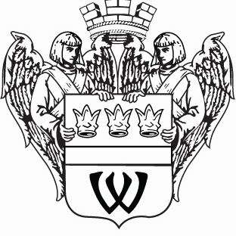
МУНИЦИПАЛЬНОЕ ОБРАЗОВАНИЕ
«ГОРОД ВЫБОРГ»
ВЫБОРГСКОГО РАЙОНА ЛЕНИНГРАДСКОЙ ОБЛАСТИ
СОВЕТ ДЕПУТАТОВ
второго созыва
РЕШЕНИЕ
от 04.03.2011г. № 108
Об отчете главы муниципального
образования
Заслушав отчет главы муниципального образования «Город Выборг» Выборгского района Ленинградской области Орлова Г.А. о результатах своей деятельности в 2010 году, в соответствии с частью 5.1. статьи 36 Федерального закона от 6 октября 2003 года № 131-ФЗ «Об общих принципах организации местного самоуправления в Российской Федерации», совет депутатов
РЕШИЛ:
1. Отчет главы муниципального образования «Город Выборг» Выборгского района Ленинградской области Орлова Г.А. о результатах своей деятельности в 2010 году принять к сведению.
2. Решение вступает в силу со дня его принятия.
Глава муниципального образования Г.А. Орлов
Рассылка: дело, администрация, прокуратура

